лекция 9

9 ҚАЗЫҢДЫ МЕН ТОПЫРАҚ КАРЬЕРЛЕРІН ЭКСКАВАТОРЛАРМЕН ӨҢДЕУ. ҮЙІНДІ ТҰРҒЫЗУ

Экскаваторлар – жұмыс жабдығы шөмішті, өздігінен жүретін жер қазатын машиналар. Олар топырақтарды және тау жыныстарын өңдеп, көлік құралдарына тиеуге арналған.
Қазыңдылар және топырақтар карьерлерін өңдегенде, топырақтар тасымалдау қашықтығы 1 км-ден артқан уақытта жетекші машина ретінде экскаваторлар кеңінен пайдаланылады.
Қазыңды өңдеуде орындалатын жұмыс түріне байланысты экскаваторлар келесі жұмыс жабдығымен жабдықталуы мүмкін: тура күректі, кері күректі, драглайн.

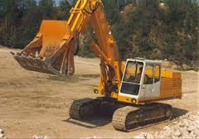 | 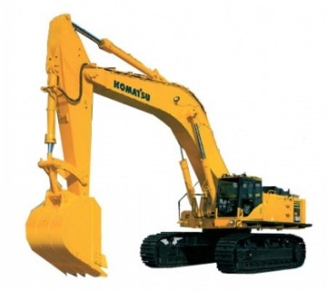
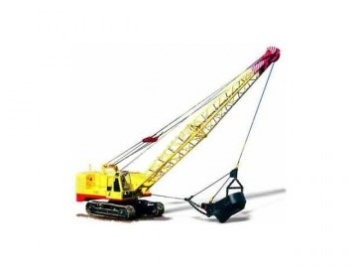 | 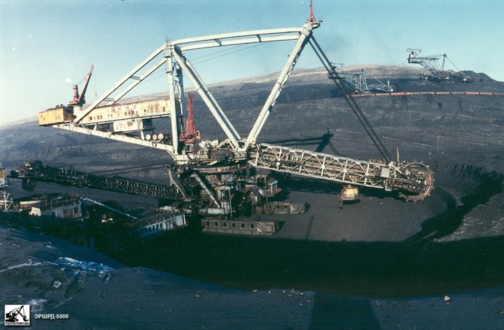

Экскаватор типін, оның моделін және жұмыс жабдығын таңдауды ауданның топырақтық және климаттық шарттарына, жұмыстардың көлемдері мен орындау мерзімдеріне, топырақтарды тасымалдау жағдайына және де басқа да деректерге байланысты жүргізеді.
Экскаваторлады қолдану аумақты көлемді шоғырланған жұмыстарда қолдану.
Шөміштер көлемдері жер жұмыстары көлемдерін ескере отыра таңдалады:

Шөміш көлемі м³ | 0,5 | 1,0 | 2,0
жер жұмыстары көлемдері, мың м³ | ≥ 20 | ≥ 30-60 | ≥ 50-100

Экскаваторларды қолдану аймақтары:
- роторлы экскаваторлар – үлкен көлемді шоғырланған жұмыстарда;
- бір қалақшалы экскаваторлар – ауыр топырақтарда; бульдозерлер, скреперлер және де басқа жер қазатын машиналарды қолдану қолайсыз болғанда құрамында тығыз саз балшықтары бар біртексіз топырақтада; босатылған тасты топырақтарда.
- шынжыр табанды экскаваторлар – жиі көшуді талап етпейтін шоғырланған жұмыстарда; негізі әлсіз аймақтарда; пневмодөңгелектер тез істен шығатын тасты топырақтарды өңдегенде;
- пневмодөңгелекті зкскаваторлар – жеткілікті көтерімділік қаблеті бар топырақтарда.
Жұмыстардың негізгі көлемдерін «тура күректі» экскаваторлармен орындайды. Драглайн және «кері күректі» экскаваторлар көп қолданылмайды. Драглайндар өңделетін топырақтар экскаватор орналасқан деңгейден төмен болғанда қолданады. «Кері күректі» экскаваторлар көбінесе орлар (траншея) және іргетас астына қазаншұңқырлар (котловандар) қазуға қолданады.
Экскаваторларды тиімді пайдалану үшін жұмыс алдында орындалуы тиіс:
- уақытша топырақ тасымалдайтын жолдарды дайындау;
- карьерге келу кету жолдарын қарастыру;
- карьерден беткі суларды әкетуді, топырақ асты суларын төмендету және әкетуді қамтамасыз ету;
- түнгі уақытта жұмыс жасау үшін жарықтандыруды дайындау.

Топырақ тасымалдауға қажетті көліктер құралдарының саны әр жұмыстардың нақты жағдайдағы деректі шарттарын ескере және үйіндіге топырақ тасымалдау қашықтығына байланысты есеппен анықталынады. Экскаваторлармен бірге жұмыс жасайтын көліктер құралдарын таңдауда келесі нұсқауларға сүйену қажет:
- көлік құралының шанағының көлемі экскаватор шөмішінің көлемінен 4 есе артық болуы тиіс;
- жұмыс жасау алаңы екі көлік құралдарын орналастыруға жеткілікті болуы керек;
- келетін жолдар жағдайы жоғары қозғалу жылдамдықтарын қамтамасыз етуі қажет.

Қазыңды өңдеу алдында топырақтар жату шарттарын анық білу үшін, қосымша геологиялық тексерулер жүргізілуі керек. Біртексіз топырақтарда, топырақ үйіндісінің орнықтылығы мен біртектілігін қамтамасыз ету үшін, қазыңды өңдеу және топырақты үйіндіге жаю реттерін мұқият қарастыру қажет.

«Тура күректі» экскаваторларды қолдану арқылы жұмыс жүргізу
Топырақты экскаватормен өңдеу орнын забой деп (үңгубет (забой) Забой – топырақты ашық немесе жерасты тәсілімен өңдеуде жұмысты өндіру процесінде орын ауыстыратын жұмыс орны), ал бір жүрісте алынған траншеяны ұңғыма (проходка) деп атайды.
Тура күректі жабдықты экскаваторлармен қазыңды өңдеу схемасы: бүйірлік забой, көлік құралы экскаватор бүйірінде бір немесе әр түрлі деңгейде орналасады (6 – сурет); маңдайлы забой, көлік құралы экскаватор артына орналасады (7 – сурет).
Разработка боковым забоем предпочтительнее, так как обеспечиваются лучшие условия для подъезда и погрузки транспортных средств, уменьшается угол поворота экскаватора, что способствует более производительной работе машин.
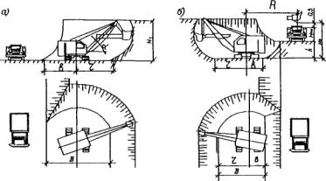
6 – сурет - Бүйірлік забой схемасы:
а – автомобиль самосвалдар экскаватормен бір деңгейде орналасқан; б - автомобиль самосвалдар экскаватордан жоғары деңгейде орналасқан.
R – ең үлкен түсіру радиусы; B – забой ені; r - ең үлкен кесу радиусы; b - ең кіші түсіру радиусы; H_{тр} – көлік құралының биіктігі; Н_{з} – забой биіктігі; Н_{в} – түсіру биіктігі.

Работа в более широких лобовых забоях (см. рис. 7б) способствует уменьшению угла поворота экскаватора и повышению его производительности, улучшает маневренность автомобилей-самосвалов.
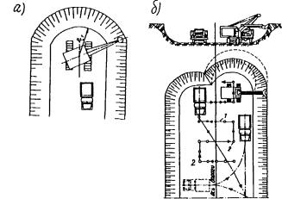
7 – сурет – Маңдайлы забой схемасы:
а – маңдайлы забой; б – кеңейтілген маңдайлы забой;
1 – экскаватор жылжу траекториясы; 2 – экскаватор тұру орны
Забой өлшемдері қолданатын эксаваторлар түрлері бойынша анықталынады.

